Modelo ARA
Título português: Candara Bold; Corpo 24; esp. antes 10 pt; esp. depois 10 pt; entrelinha simples
Título em idioma estrangeiro
Candara Bold Itálico; corpo 20;
espaço depois 36; entrelinha simples

Nome Completo do Autor (inserir uma linha depois do título)
Instituição a que pertence, Cidade, País. email@domain

Resumo
Texto do Resumo: Calibri, corpo 10, entrelinha simples, alinhamento à esquerda, espaçamento antes 12 pt, espaçamento depois 10,5 pt.
O resumo deve ser escrito em parágrafo único e ter no máximo 500 palavras.
Palavras-Chave: idem texto do resumo. Mínimo de 5 palavras-chave separadas por ponto, como no exemplo abaixo:
Palavras-Chave: Museu. Patrimônio. Acervo. Imaginário. Ações culturais.

Resumen
Texto do Resumen: Calibri, corpo 10, entrelinha simples, alinhamento à esquerda, espaçamento antes 12 pt, espaçamento depois 10,5 pt.
O resumo deve ser escrito em parágrafo único em itálico e ter no máximo 500 palavras.
Palavras-Clave: idem texto do resumo. Mínimo de 5 palavras-clave separadas por ponto.

Abstract
Texto do Abstract: Calibri, corpo 10, entrelinha simples, alinhamento à esquerda, espaçamento antes 12 pt, espaçamento depois 10,5 pt.
O resumo deve ser escrito em parágrafo único em itálico e ter no máximo 500 palavras.
Keywords: idem texto do resumo. Mínimo de 5 keywords separadas por ponto.

Modelo ARA para formatação de documentos
(este é o exemplo de título da introdução)
Epígrafes devem ser inseridas sem aspas, em itálico. Caso haja algum título ou termo em outro idioma, este deve aparecer em letra redonda.
O nome do autor deverá ser indicado após a epígrafe,
como indicado abaixo nesse exemplo.
Formatação de epígrafes: Calibri corpo 10; alinhamento à direita com recuo de 2cm à esquerda; entrelinha 1,15 pt .
Autor da epígrafe

ste é o modelo de formatação de textos para artigos, ensaios e resenhas da Revista ARA. Sugere-se que este documento seja lido para correta diagramação de seus textos e imagens.
E
Aqui estão apresentadas, de maneira simplificada, a formatação adotada pela ARA, baseada na norma Vancouver. Para obter diretrizes completas é possível baixar o manual disponível no site do Sistema Integrado de Bibliotecas da USP <http://www.livrosabertos.sibi.usp.br/portaldelivrosUSP/catalog/view/115/98/495-1>.
Para os casos em que a norma Vancouver exibe diferentes possibilidades, seguem indicadas neste modelo as opções feitas pela editoria da Revista ARA.
Estão também aqui disponíveis os estilos previamente configurados, a fim de simplificar o trabalho de formatação. Estes devem obrigatoriamente ser utilizados na diagramação de sua submissão.
Regras para elementos textuais do documento
Título da introdução
Candara Bold corpo 16; Small Caps; espaçamento 1.5; espaço antes 230 pt; espaço depois 10.5 pt; alinhado à esquerda (dar uma linha antes de iniciar o título). Observar que o primeiro parágrafo da introdução possui uma capitular.
Ver exemplo de título da introdução na página três, no título “Modelo ARA para formatação de documentos”.
Formatação de capitular
Como apresentado no início deste documento, a capitular é única e aparece apenas no primeiro parágrafo, após os títulos, autoria e resumos. Formatação da capitular: Candara corpo 46; Caixa Alta; em duas linhas do texto. Seguir o exemplo apresentado ali para correta inserção da capitular no início do texto.
Texto corrido do artigo
Calibri corpo 11; justificado; espaçamento 1,5; espaço depois 10,5 pt. Inserir as referências bibliográficas no final do artigo, e as notas explicativas em nota de rodapé. Não adotar recuo de parágrafo. A Revista ARA tem uma distância entre eles para diferenciá-los. Ao escolher o estilo texto corrido, definido no modelo, seu texto será formatado adequadamente.
Observe que o modelo está diagramado em páginas duplas. Essa formatação resulta em páginas direita e esquerda diferentes. A primeira página do documento (na qual encontra-se o cabeçalho do Grupo Museu/Patrimônio) é uma página ímpar, ou seja, página direita.
São opções da ARA o uso de itálico para expressões estrangeiras, destaques ou supressões, títulos de obra, nomes de periódicos, jornais e revistas. De acordo com a norma Vancouver, recomenda-se evitar o emprego de expressões latinas.
Formatação de títulos de capítulos do texto
Formatação dos títulos: Candara Bold corpo 16; Small Caps; Espaçamento 1.5; Espaço antes 25 pt; Espaço depois 10.5 pt; alinhado à esquerda. Somente a primeira letra do título em maiúscula. Exemplo de título do texto:
título de capítulos
Formatação de subtítulos dos capítulos
Candara Bold, corpo 12; alinhamento à esquerda; espaçamento 1.5; espaço antes 25 pt; espaço depois 10,5 pt. Somente a primeira letra do título deve estar em maiúscula. Exemplo de subtítulos dentro dos títulos:
Subtítulos dos capítulos
Citações
Citações no meio do texto têm no máximo 3 linhas e restringem-se ao entre aspas, seguidas de referência entre parênteses com nome do autor em caixa alta, ano da publicação e número de página. Exemplo de citações curtas em português: “A oposição entre a cidade visível e a cidade invisível, subterrânea, é chocante.” (Santos, 1990, 53)
No caso de citações com menos de 3 linhas em outros idiomas, o texto deverá vir em itálico entre aspas. Exemplo de citações curtas em outro idioma: “Matrices are a ploy in the postmodern war against totalities; their tactics are those of erasure and interruption.” (Boyer, 2001, 3)
Citações longas (com mais de 3 linhas) e epígrafes devem ser inseridas no estilo definido no template sem aspas, com o nome do autor ao final. Inserir o ano da publicação citada e a página, quando houver (como exemplo abaixo): Calibri corpo 10; justificado; recuo à esquerda 4 cm; espaçamento exatamente 10.5 pt; espaço depois 10.5 pt.
Faz parte de um certo modelo brasileiro negar e camuflar o conflito antes mesmo que ele se apresente de forma evidente. Em 1900, por exemplo, diante da constatação de que este era mesmo um país mestiço e negro, preferiu-se, simplesmente, retirar o quesito ‘cor’ do censo demográfico. (Scwarcz in Schwarcz, org., 2012, 225)

Nota de rodapé
Calibri, corpo 9; alinhamento à esquerda; entrelinha simples; espaçamento depois 6pt. As notas de rodapé são apenas explicativas, à exceção de documentos informais e em fase de elaboração ou impressão. As referências serão indicadas somente ao final do texto. Abaixo exemplo de nota de rodapé.
Formatação de documentos iconográficos e respectivas legendas
Os documentos iconográficos, denominados figuras, devem ser adicionados in line com o texto e em baixa resolução (JPG ou TIFF com 72 dpi), para evitar a geração de documentos muito pesados. Aprovada a submissão, as figuras serão enviadas em alta resolução (mínimo de 150 dpi) em pasta separada.
Inserir as figuras (fotografias, desenhos, gráficos, entre outros) como nos exemplos a seguir. Numerá-las em sequência e colocar a legenda com referência ao número adotado no texto. As figuras podem aparecer em diferentes situações, conforme desejado pelo autor.
Disposição de figuras
As figuras podem ser blocadas n coluna de texto (figura 1) ou menores do que ela; mais largas do que a coluna regular de texto, alinhadas à coluna à direita ou à esquerda e sangrando na margem externa (figuras 2 e 3); sangrando nas duas margens (figura 4); ou em conjuntos de várias imagens em qualquer situação acima descrita (neste caso é desejável que o conjunto seja formatado como figura única para evitar que o texto corra entre as figuras).
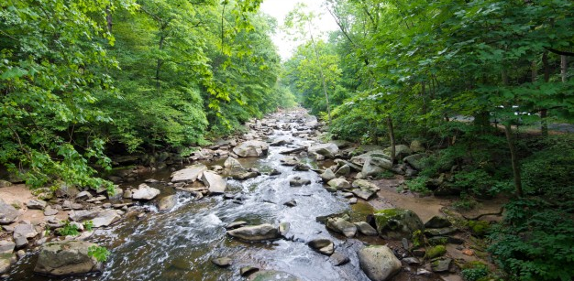
Figura 1: Exemplo de foto blocada na coluna regular de texto.
Fonte: Nome do autor ou da Instituição.

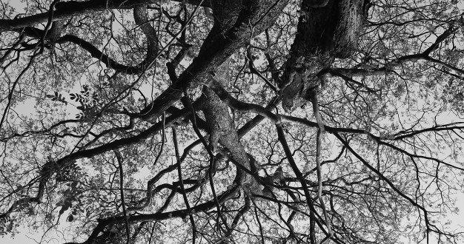
Figura 2: Exemplo de foto blocada na coluna de texto à esquerda
e sangrada na borda à direita. Fonte: Nome do autor ou da instituição.

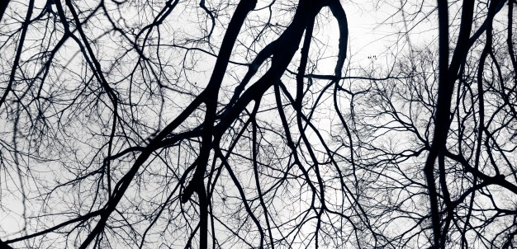
Figura 3: Exemplo de foto blocada na coluna de texto à direita
e sangrada na borda à esquerda. Fonte: Nome do autor ou da instituição.

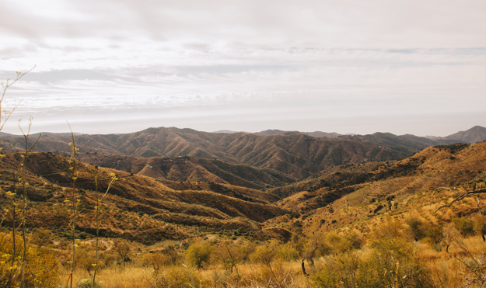
Figura 4: Exemplo de foto sangrada nas bordas direita e esquerda
Fonte: Nome do autor ou da instituição.
Formatação de legendas e fontes de figuras
As legendas das figuras são apenas identificatórias e devem ser inseridas depois das mesmas, com referência à numeração apresentada no corpo do texto (como indicado nos exemplos anteriores). Candara Itálico corpo 10; espaçamento simples; espaço depois 10.5 pt; alinhado à direita.
As fontes das figuras devem aparecer logo após a legenda das imagens, como exemplificado nos exemplos acima.
Formatação de referências (bibliográficas e outras)
Nas referências deve-se diferenciar o tipo com um subtítulo (veja alguns exemplos abaixo). Para documentos que não estejam exemplificados consultar a norma completa Vancouver mencionada acima.
Bibliografia citada
O sobrenome dos autores é grafado em caixa alta e baixa e não há destaque para títulos. A Revista ARA adota recuo a partir da segunda linha das referências bibliográficas como exemplo a seguir.
Chartier, Roger. A história cultural: entre práticas e representações. Lisboa: Difel, 1990.
Formatação da bibliografia citada: Calibri corpo 11; Espaçamento simples; Alinhamento à esquerda; Espaço depois 10.5 pt; Deslocamento (hanging) de 1cm a partir da segunda linha.
Fontes eletrônicas e sites
São formatadas como as fontes bibliográficas e devem conter o link do site consultado, bem como a data de acesso.
TONE, Lilian. William Kentridge: Fortuna (2013). Disponível em: <http://www.ims.com.br/ims/visite/exposicoes/william-kentridge_-fortuna>. Acessado em 20 de janeiro 2017.

As notas de rodapé são apenas explicativas, à exceção de documentos informais e em fase de elaboração ou impressão. As referências serão indicadas somente ao final do texto, sob o título Referências, como apresentadas mais adiante neste modelo. Formatação da nota de Rodapé: Calibri corpo 9, alinhado à esquerda, entrelinha simples, espaçamento depois 6pt.
De acordo com a norma Vancouver.

